Biologia kl. VI
03.04.2020
Temat: Gady - kręgowce, które opanowały ląd.
Gady są kręgowcami, które przystosowały się do życia na lądzie. Występują jednak wśród nich gatunki, zwłaszcza zaliczające się do żółwi, węży i krokodyli, które znaczną część życia spędzają w środowisku wodnym.
WYSTĘPOWANIE GADÓW
Gady zamieszkują wszystkie kontynenty z wyjątkiem Antarktydy. Są zwierzętami wybitnie ciepłolubnymi, zdolnymi do przeżycia nawet w gorącym pustynnym klimacie. Podobnie jak ryby i płazy należą do zwierząt zmiennocieplnych, dlatego całoroczną aktywność wykazują jedynie w klimacie gorącym. Zaś w umiarkowanym są aktywne tylko przez ciepłą część roku. W okresie zimowym zapadają w stan odrętwienia.
BUDOWA GADÓW
Budowa ciała gadów jest typowa dla kręgowca lądowego. Wyróżniamy u nich głowę, tułów i ogon oraz 2 pary kończyn. Te ostatnie znajdują się pod tułowiem, co umożliwia uniesienie ciała ponad powierzchnię ziemi i usprawnia poruszanie się po lądzie. Wyjątek stanowią pełzające na brzuchu węże i nieliczne beznogie jaszczurki. Gady zwykle posiadają zielone lub szare ubarwienie maskujące, które pozwala im unikać ataków ze strony drapieżników oraz ułatwia polowanie. Jaskrawe ubarwienie odstraszające, zwłaszcza węży, ostrzega o ich jadowitości.
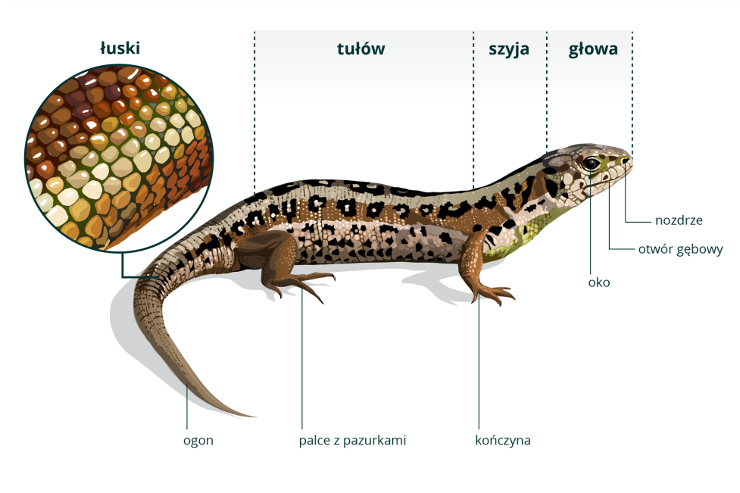
Gady cechują się licznymi przystosowaniami do życia na lądzie. Wykazuje je m.in. skóra – sucha, zwykle pozbawiona gruczołów, o grubej, silnie zrogowaciałej warstwie zewnętrznej. Naskórek wytwarza łuski (u jaszczurek i węży) lub tarczki (u żółwi).
Gady są jajorodne.
Zadania
- Zapisz temat w zeszycie.
- Na podstawie tekstu określ czy poniższe zdania są prawdziwe, czy fałszywe. Jeśli są prawdziwe zakreśl P, jeśli są fałszywe zakreśl F. (zapisz te zdania do zeszytu).
- Gady występują wyłącznie na lądzie. P F
- Gady są zwierzętami wybitnie ciepłolubnymi. P F
- Gady są zwierzętami zmiennocieplnymi. P F
- Gady są żyworodne. P F
- Na podstawie ilustracji narysuj w zeszycie jaszczurkę. Zaznacz jej części ciała: głowę, szyję, tułów, ogon oraz kończyny przednie i tylne.
Jeśli masz możliwość prześlij wykonane zadanie na mój e mail: katarzynalembas@o2.pl, jeśli taka możliwość nie istnieje zadanie zostanie sprawdzone po powrocie do szkoły.

